***Báo Cáo Mô Tả Công Cụ Quản Lý Nhiệm Vụ Trello***

**Lớp: Công nghệ phần mềm (4)**

**Giáo viên: Lê Văn Minh**

**Đề Tài : Phần Mềm Quản Lý Thư Viện**

***Nhóm : PHP***

***Tên thành viên :***

***Nguyễn Văn Phàn - 15si***

***Trương Thanh Hưng - 15si***

***Lâm Hồ Phương - 15si***

***Đặng Lê Sơn Tùng – 15si***

Là một công ty công nghệ và phải chạy song song nhiều dự án cùng một lúc, tìm ra được một công cụ thật sự hiệu quả để hỗ trợ cho việc này là một thử thách cho SSS. Bọn mình đã thử rất rất nhiều tools khác nhau. Từ miễn phí cho đến trả tiền. Từ những giải pháp lâu đời hàng chục năm cho đến những ứng dụng vẫn chỉ đang beta.

Cuối cùng bọn mình tìm ra được Trello –  một công cụ quản lý tất tần tật – vừa đủ cho nhu cầu thực tế cũng như đủ đơn giản để ai cũng có thể hiểu và muốn sử dụng từ cái nhìn đầu tiên.

**Trello là gì?**

[Trello](https://www.trello.com/) là một công cụ để phối hợp công việc hiệu quả giúp cho mọi người trong team chỉ cần nhìn qua là biết được có những đầu việc nào, ai đang làm gì, và làm đến giai đoạn nào rồi. Trello là một công cụ Freemium, tức là bạn có thể xài miễn phí cho đến khi cần những tích năng nâng cao và đặc biệt chỉ có bản trả tiền mới có thì bạn mới phải trả. Với SSS, mặc dù hiện đang sử dụng cho hơn 50 tài khoản cộng với hơn 100 board khác nhau, bọn mình vẫn chưa phải trả đồng nào hết.

Trello có những thành phần cơ bản sau:

* **Card**: là một thẻ thông tin có Title, Description dùng để lưu trữ công việc. Một Card có thể dùng để ghi task (công việc), feature (tính năng sản phẩm), question (câu hỏi), note (ghi chú)… tùy cách bạn sử dụng. Mỗi card sẽ có checklist để bạn chia đầu việc nhỏ hơn. Bạn có thể comment, attach hình ảnh trên card để thuận tiện cho việc trao đổi giữa các thành viên.
* **List**: là một danh sách tổng hợp các card thuộc chung 1 tình trạng hoặc 1 tính chất khác nhau. Ví dụ: List Doing bao gồm những card đang được thực hiện. List Done chứa những card đã hoàn thành.
* **Board**: là một bảng thường tương đương với 1 project hoặc 1 mảng công việc. Trong một board có thể có nhiều List để chia tình trạng của những đầu việc của project đó cho tiện theo dõi.
* **Organization**: là tổng hợp những board và member của 1 công ty

Đây là ví dụ của 1 Board gồm các list và các card trong đó. Đây là 1 project về SaaS của bọn mình đang chạy thực tế luôn đó.

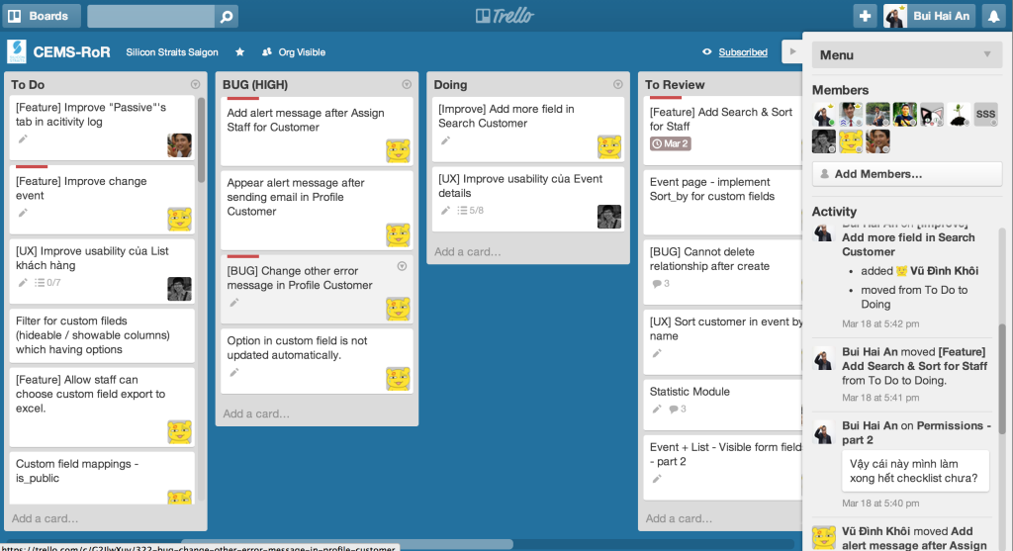

**Vậy Trello có gì hay?**

Bọn mình thích Trello vì những lý do sau:

**Simple**

Thật ra Trello cũng như tập hợp 1 đống Post-It note mà mọi người ai cũng đều sử dụng qua để ghi chú lại những việc mình cần làm. Trello không có quá nhiều khái niệm phức tạp, nhìn vào có thể hiểu liền và sử dụng ngay được. Tính đơn giản của Trello còn nằm ở chỗ những thao tác trong đó cũng được đơn giản hóa cực kỳ:

* Khi 1 task được làm xong, bạn chỉ cần kéo card từ cột Doing sang Done. Không phải ngồi gõ, đổi tình trạng như những công cụ quản lý công việc khác.
* Để nhập một card (task) mới, chỉ cần click vào trong List To-Do để bắt đầu ghi chú title của card cần làm. Như vậy khi ghi chú công việc sẽ rất nhanh chóng và hiệu quả. Hình dung là khi sếp đang thao thao bất tuyệt về những việc cần làm trong tuần, bạn đã có thể ghi chú và khi sếp xong là bạn đã list được hết việc của mình trên Trello để có thể làm ngay, khỏi suy nghĩ nhiều

**Sophisticated**

Trello không có phức tạp (complex) mà là tinh vi (sophisticated – không biết dịch sao tốt hơn). Mặc dù bạn sử dụng rất dễ dàng, nhưng Trello cũng tạo điều kiện để bạn quản lý công việc hiệu quả thông qua hàng loạt những tính năng và tiện ích bên dưới – rất tinh vi nhưng không làm bạn rối.

Ví dụ: List thường dùng để tập hợp những Card cùng tình trạng. Nhưng nếu những cards đó không cùng tính chất thì sao? Như hai card To-Do cho 2 tính năng mới, nhưng 1 cái cực kỳ quan trọng (Important) và 1 cái là có cũng được (Nice to have). Lúc đó thì Trello có sẵn phần Label để bạn dùng những nhãn màu và đánh dấu tính chất khác nhau cho từng card này.

Ngoài ra, sophisticated cũng là cảm nhận của dân công nghệ tụi mình vì hiểu rằng để cho hệ thống chạy nhẹ nhàng và mướt như vậy, không đơn giản chút nào. Như việc cầm kéo card từ List này qua List khác, việc xử lý bên dưới cho việc đó cũng là đổ mồ hôi cho dân lập trình chứ không đơn giản. Do đó cảm giác rất trân trọng những thứ Simple như vậy!

**Flexible**

Vì vừa Simple và Sophisticated, cho nên Trello rất linh hoạt. Linh hoạt ở chỗ là có thể hỗ trợ cho bạn quản lý theo cách bạn muốn. Nó không bắt ép bạn phải theo một quy chuẩn nào cả. Hơn nữa bạn có thể dùng Trello cho nhiều thứ khác nhau chứ không phải chỉ là quản lý dự án thông thường.

Khi nhìn vào hơn 100 boards của SSS, có tầm 60% là board dành cho Projects đang thực hiện. Ngoài ra 40% còn lại dành cho những mục tiêu khác nhau: Quản lý đầu việc của các bộ phận (Marketing, Nhân sự, …), brainstorm ý tưởng mới, bug tracking, theo dõi feedback từ khách hàng…

**Free**

Mặc dù Trello có gói Business Class (50$/tháng/công ty) tuy nhiên phiên bản Free vẫn rất đầy đủ và thoải mái để sử dụng cho tất cả những nhu cầu thông thường. Điều đó cực kỳ quan trọng cho start-up vì giá trị đem lại cho bạn cực lớn nhưng bạn có thể sử dụng thoải mái mà không phải lo lắng về chi phí.

Nói chung nếu bạn cần một công cụ miễn phí, dễ xài và hiệu quả để quản lý công việc của mình, của team hoặc của công ty mình. Trello là lựa chọn tốt nhất hiện tại.

Để bắt đầu bạn chỉ cần vào [www.trello.com](https://www.trello.com/) và signup 1 tài khoản để có thể sử dụng ngay. Phần Onboarding – hướng dẫn bắt đầu của Trello cũng rất hay, cho nên mới nói là sẽ muốn xài từ cái nhìn đầu tiên.

v